ﾎﾟｯﾌﾟｺｰﾝに必要なﾄｳﾓﾛｺｼは何本だろうか（１）

問題 トシさんたちは，野球場でポップコーンを食べています。
ある人が，このカップ１杯のポップコーンを作るのに，
何本ぐらいのトウモロコシが使われているのだろうか
と問いかけました。
そこで，トシさんは，どのように計算したら
求められるのか，考え始めました。

みなさんなら，どのように計算するでしょう。

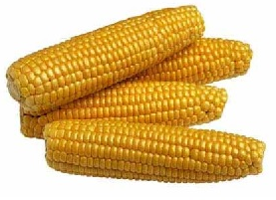
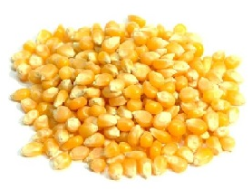

１ (条件整理) 条件を整理して，必要な仮定をきめよう。

ﾎﾟｯﾌﾟｺｰﾝに必要なﾄｳﾓﾛｺｼは何本だろうか（２）
２ (解決) 次のように仮定をきめた問題Ａ，問題Ｂを解いてみよう。
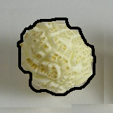
問題Ａ ポップコーンのカップの容積と，
そこに入るポップコーン粒の数を
求めてみよう。
ただし，
・カップは，底面の直径14cm，高さ12cmの円柱
・ポップコーン粒は直径2.4cmの球
と考える。

＜解＞

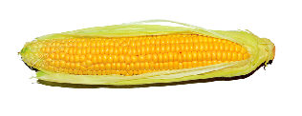
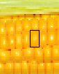
問題Ｂ トウモロコシ１本の粒の数を求めてみよう。
ただし，
・トウモロコシは，底面の直径５cm，高さ16cm
の円柱で，粒はその側面にある
・トウモロコシ粒は，縦8mm，横5mmの大きさ
である
と考える。

＜解＞

ﾎﾟｯﾌﾟｺｰﾝに必要なﾄｳﾓﾛｺｼは何本だろうか（３）
３ (解決) さらに，次の問題Ｃを解いてみよう。
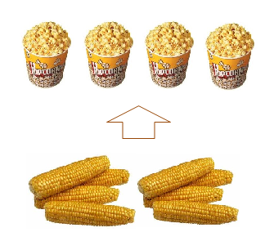
問題Ｃ いま，トシさんたちのいる野球場では，
年間80試合が行われています。
試合のある日には約1700カップのポップコーンが
売れるそうです。

この野球場で１年間に売れるポップコーンの
材料に使われるトウモロコシは，およそ何本
ぐらいと考えられるでしょう。

＜解＞

４ (ふり返り) ここまでの問題解決をふり返って，いろいろ考察してみよう。

(感想)

